【応用_午前_過去問】データベース③

テキスト, 手紙

☆☆

テキスト

☆☆☆

☆☆☆☆

☆☆

テキスト

☆☆☆

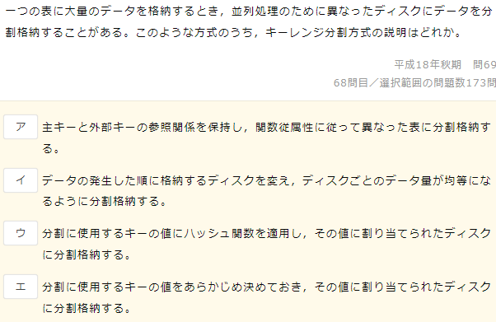

☆☆☆

☆☆☆

☆☆☆

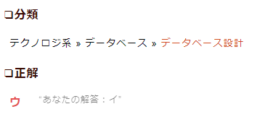

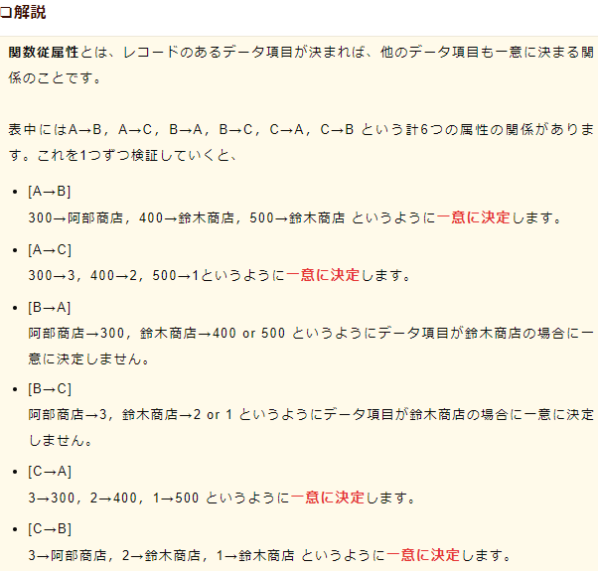

テキスト

☆☆

☆☆

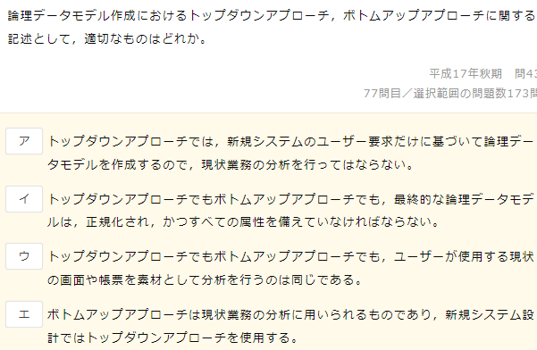

☆☆☆

文字の書かれた紙

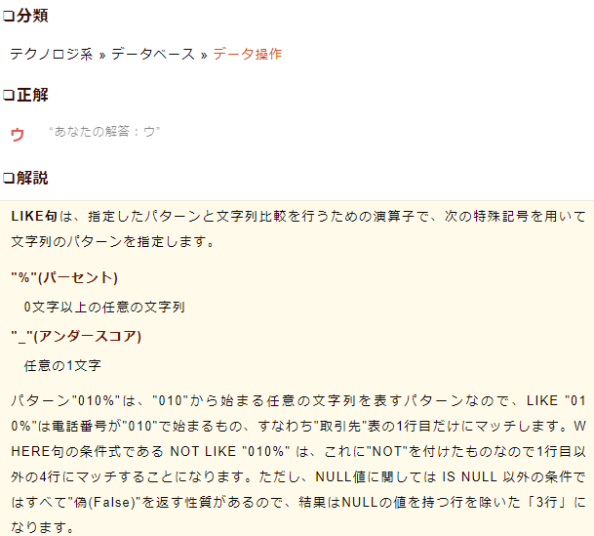

☆☆☆

テキスト

☆☆

☆☆☆

グラフィカル ユーザー インターフェイス, テキスト, テーブル

テキスト

テキスト

テキスト

☆☆

☆☆☆

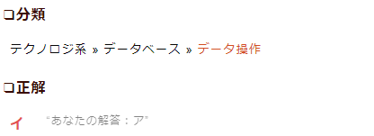

☆☆☆☆☆

☆☆☆

☆☆☆☆☆

☆☆☆☆☆

☆☆☆

☆☆☆

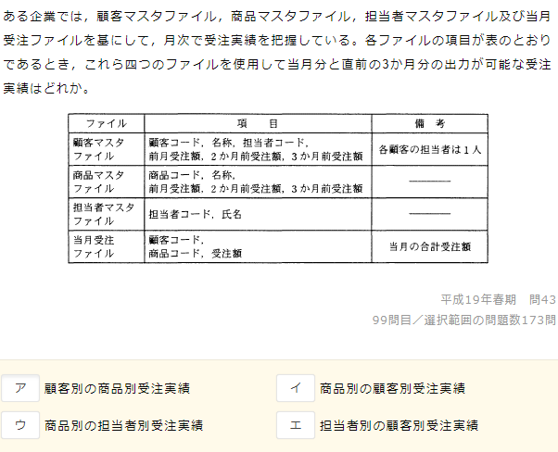

☆☆

ダイアグラム

テキスト, テーブル

☆☆

テキスト

☆☆

※unionかそれともunion(all)のことなのか？

文字の書かれた紙

テキスト, 手紙

☆☆☆☆☆

☆☆☆

文字と写真のスクリーンショット

